***12 принципов правильного питания*** Чтобы питание было здоровым и сбалансированным необходимо:  
1. Употреблять в пищу только натуральные продукты, отдавая предпочтение сырым овощам, фруктам и кашам. Растительное масло должно составлять не менее 30% поступающих жиров. Рыбу и мясо лучше употреблять в отварном и запеченном виде.

2. Не стоит употреблять замороженные продукты - они гасят внутренний пищеварительный огонь. Пищеварительные ферменты вырабатываются при температуре человеческого тела, поэтому пища  должна быть  подогретой в меру.

3. Объем одной порции должен помещаться в сложенных ладонях. Большой объем пищи увеличивает желудок и растягивает кишечник, что вызывает сдавливание близлежащих органов и нарушает их нормальное кровоснабжение.

4. Правильное питание предполагает принятие пищи только при наступлении чувства голода и соответственно установленному режиму. Нужно учитывать, что желудочно-кишечный тракт наиболее активен в утренние часы и днем, к вечеру его активность понижается, а в ночное время пищеварительные ферменты практически не вырабатываются.

5. Не принимать пищу при нестабильных эмоциональных состояниях. В моменты эмоциональных всплесков, мембраны кишечника, вырабатывающие пищеварительные ферменты, останавливаются, пища не усваивается и остается балластом в кишечнике, затем разлагается и вызывает появление болезнетворных бактерий.   
6. Режим питания должен соответствовать биологическим ритмам организма, наибольшее количество пищи должно поступать в дневное время.

  
7. Пищу нужно тщательно пережевывать – это способствует выделению слюны и ферментов, расщепляющих пищу. Плохо пережеванные куски попадают в кишечник, гниют и образуют целые завалы каловых масс, токсины из них попадают в кровь.

8. Новые продукты, которые еще неизвестны вашему организму, нужно вводить в рацион постепенно.  Он может неправильно отреагировать на них, и в результате вы получите расстройство желудка. Особенно это относится к экзотической кухне других стран.

9. Фрукты и овощи должны составлять не менее 60% дневного рациона, это поможет пищеварению и наладит кислотно-щелочной баланс.

10. Еще один секрет правильного питания – это вода. Причем выпивать ее нужно не во время приема пищи, а до или после нее. До еды можно пить воду за 20-30 минут, после приема белков должно пойти 4 часа, после углеводов –2.

11. Рекомендуется раздельное употребление белков и углеводов, они имеют разное время переваривания и для них необходимы различные ферменты.

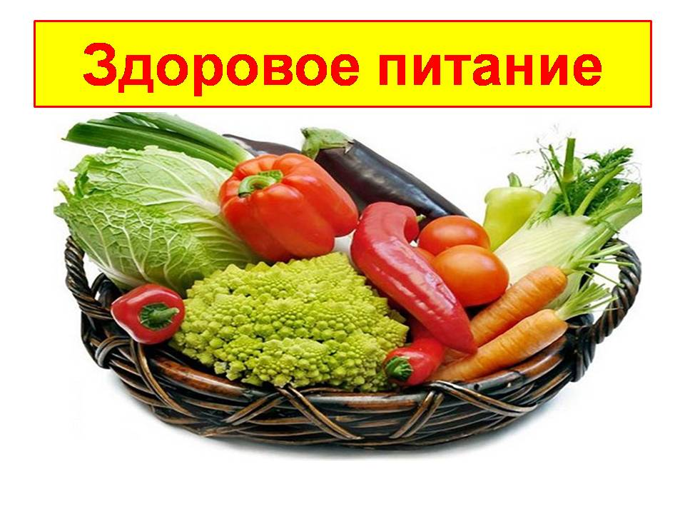  
12. Ешьте [продукты](http://esoteric-land.ru/publ/ajurveda_recepty_lechenie/produkty_ot_depressii_i_dlja_uluchshenija_nastroenija/3-1-0-102), характерные для вашей местности, способность к их усвоению заложена на генетическом уровне.

Ресурсы, заложенные в человеческий организм, по мнению ученых, позволяют ему доживать до 115 лет. Зная секреты работы нашего организма, и используя 12 принципов правильного питания, можно вполне дотянуться до этих показателей.